UX TASARIM DOKÜMANI

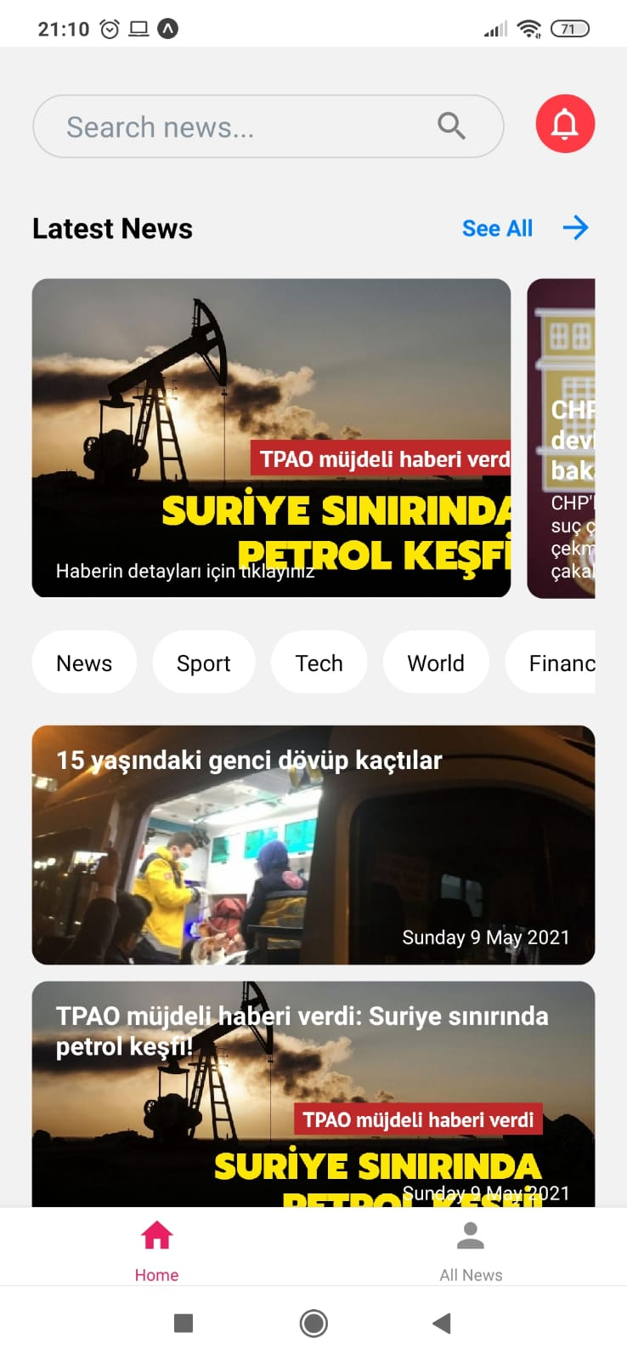

Uygulamamızı açtığımızda bizi home page karşılıyor. Home page oldukça sade, kullanışlı ve anlaşılabilir bir şekilde tasarlandı. Kullanıcılar buradan en son haberlere ulaşabiliyor, istedikleri haberleri aratabiliyor, kategorilendirilmiş haberlere erişebiliyor isterlerse tüm haberleri görebiliyorlar.

metin içeren bir resim

Açıklama otomatik olarak oluşturuldu

Ana sayfada görüntülemek isteğimiz habere tıkladığımızda details sayfasına yönlendiriliyoruz. Bu sayfada yandaki ekran görüntüsünden de anlaşılacağı üzere görüntülemek istediğimiz haberin tüm detayları bizimle paylaşılıyor.

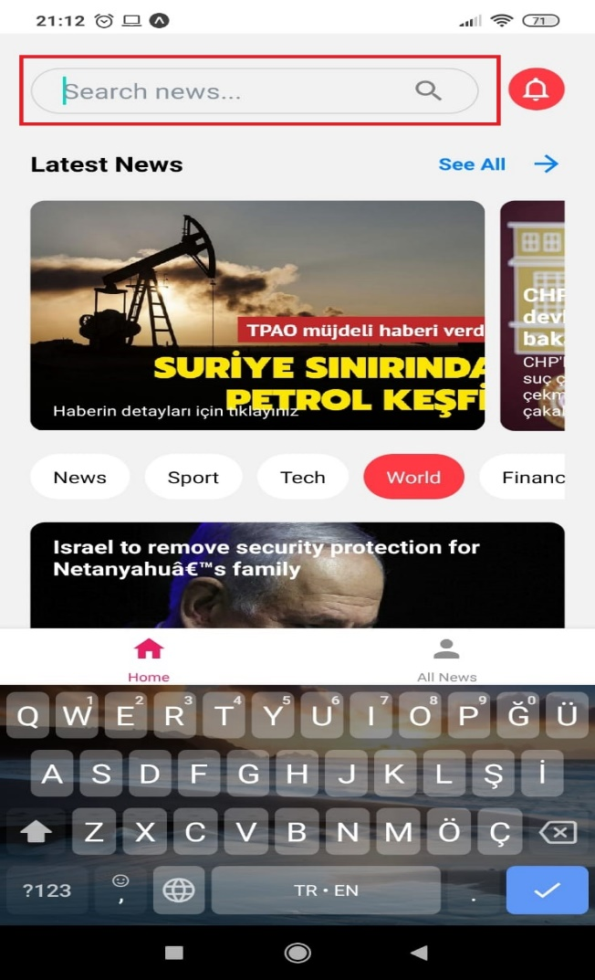

Kırmızı kutucukla belittiğimiz search alanından kullanıcılar diledikleri haberleri kolayca aratıp bu haberlere ulaşabilir.

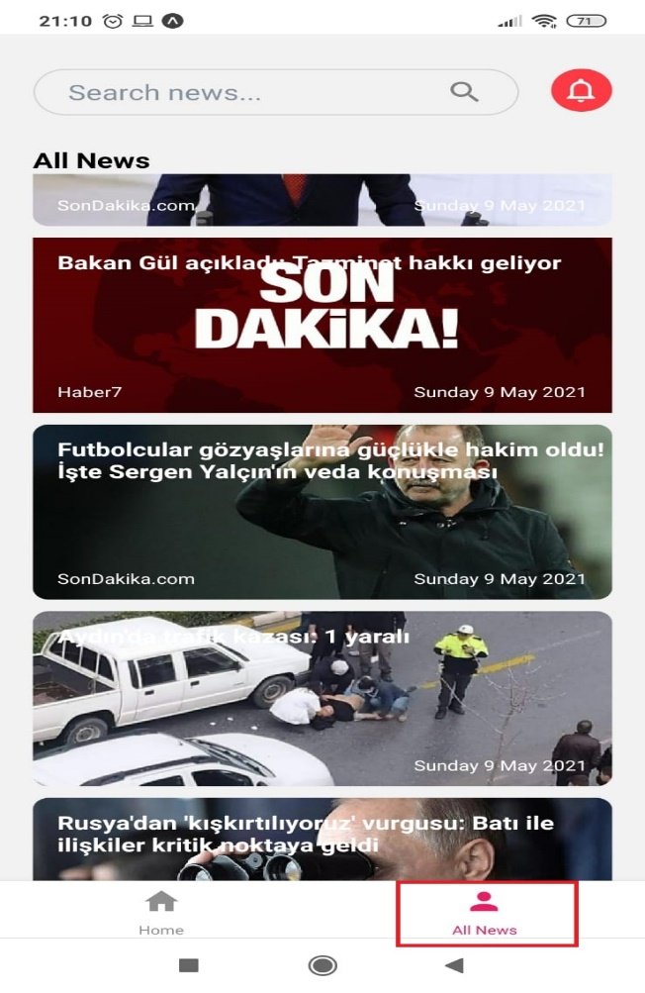

Kırmızı kutucukla belittiğimiz alandan kullanıcılar isterlerse tüm haberlere rahatlıkla ulaşabilir.

Kullanıcılar eğer belli kategorilerdeki haberlere erişmek isterlerse kategoriler kısmından hangi alandaki haberlere erişmek istiyorlarsa o kategoriyi seçerek ilgili haberleri görebilirler.

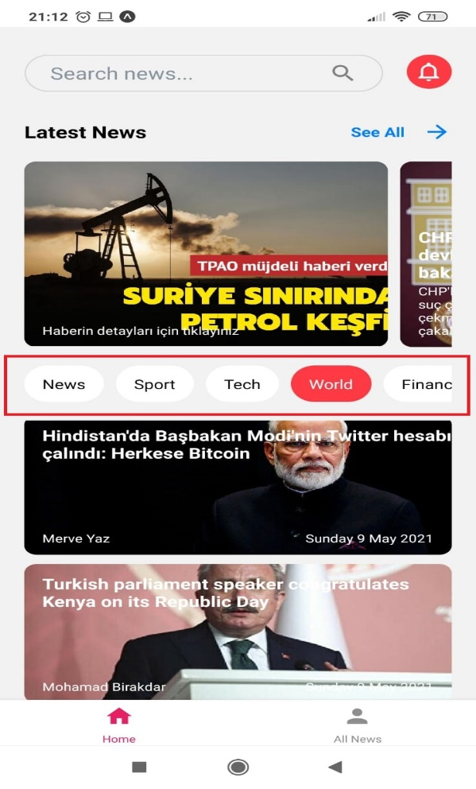Aşağıda örnek ekran görüntüleri mevcuttur.

